
Опросный лист для подбора оборудования
1. Сведения о заказчике
Организация
Фамилия и имя, заполнившего опросный лист
Контактный телефон
Факс
E-mail
2. Общие сведения для подбора клапанов
Количество затворов, шт
Тип рамы затвора  Другое  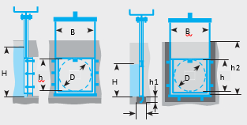  Размеры перекрываемого сечения, м  Прямоугольного (Вхh)  Круглого (D)  Размеры канала, м  Ширина канала (В)  Глубина штробы (h₁)  Глубина канала (h₂)  Ширина штробы (I)  Место установки  Описание |  | Напор, Н (метр водяного столба)  Тип рабочей среды  Описание  Температура рабочей среды, С°  Min Max  Основной материал:  Рама  Иное  Шибер  Иное  Уплотнение  Управление затвором  Длина штанги удлинителя  для управления приводом  Другие существенные параметры и условия, влияющие на конструкцию и цену товара
В случае самостоятельной разработки установочной площадки, для учета всех нюансов конструкции затвора желательно предоставить чертежи или эскизы места установки

